Роликоопоры желобчатые центрирующие
 |  |  |  |  |  |  |  |  |  |  |  |  |  |  | ЗАКАЗЧИК
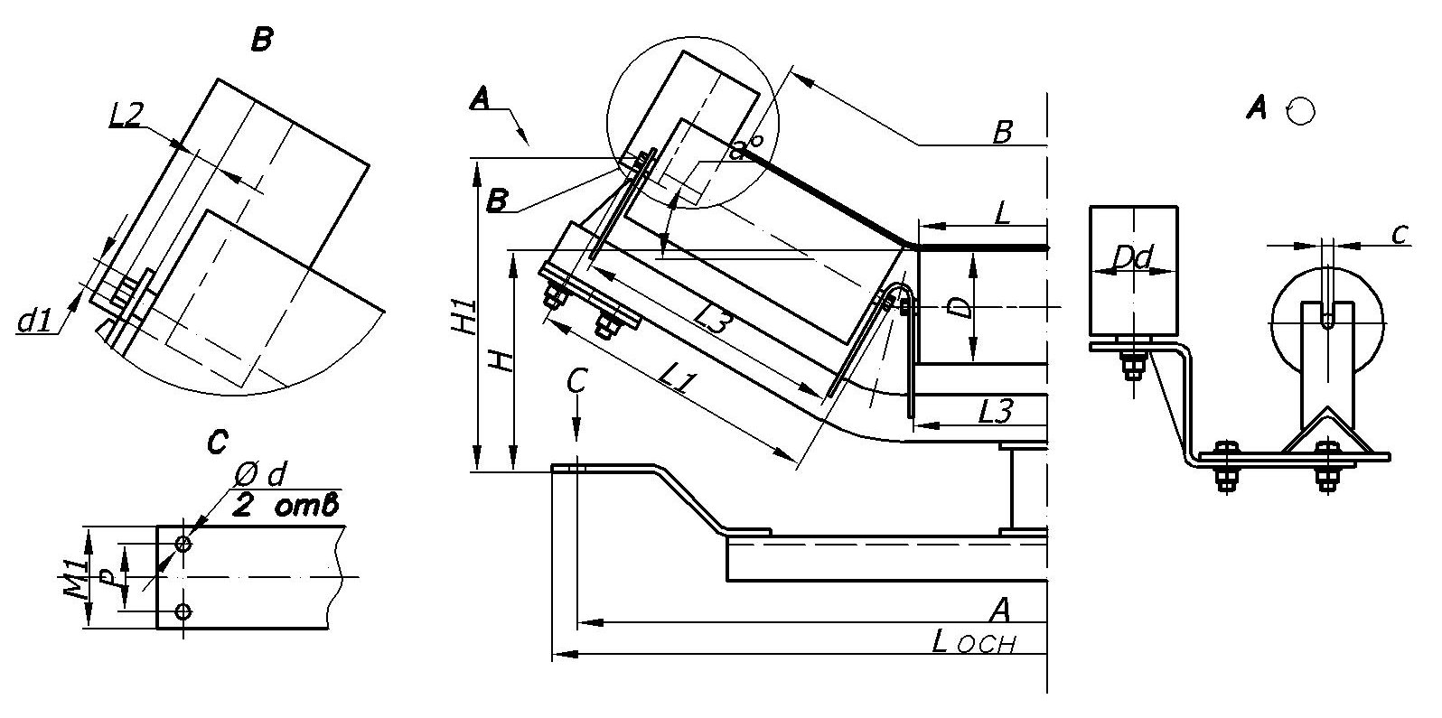
B | D | L | a° | L1 | H | H1 |  | Dd | Lосн | A | M1 | P | c | L2 |  | d1 | d | L3 | Кол-во | Примечание

